Devoir de la semaine 12 – dû le jeudi 10 décembre 2020
Nom : ____________________________________
Classe : ___

Vendredi
Chaque ensemble de mesures ci-dessous représente ls longueurs de côtés d’un triangle. Lesquels sont des triangles rectangles? Montre tout ton travail.
a) 3cm, 4cm, 6cm

b) 7m, 24m, 25m

c) 6cm, 8cm, 10cm

d) 1m, 2m, $\sqrt{5}$m

e) 2m, 3m, $\sqrt{12}$m

f) 20dm, 21dm, 29dm

Lundi
Calcule la longueur du côté manquant dans chaque triangle rectangle. Arrondis à deux décimales près. Montre tout ton travail.
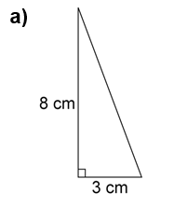

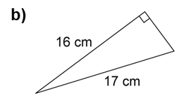

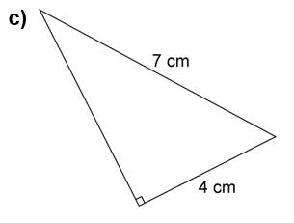

Mardi
Trouve les solutions aux problèmes écrits suivants. Pour t’aider, tu peux faire un dessin. Montre tout ton travail. N’oublie pas que le travail vaut plus que la réponse. Arrondis à 2 décimales près.
a) Paula construit un cadre pour sa fenêtre. Le cadre mesure 88cm de largeur et 105cm de hauteur. Paula mesure la diagonale du cadre et obtient 137cm. Le cadre est-il un rectangle? Explique ta réponse.

b) Un chat est coincé dans un arbre. Tu places une échelle de 10m contre l’arbre. La base de l’échelle se trouve à 2m du pied de l’arbre. À quelle hauteur l’échelle s’appuie-t-elle sur l’arbre?

c) Une tour de réception de téléphone cellulaire se situe en haut d’une montagne, mesure 12m. Un des câbles qui tient la tour mesure 14m de long. Quelle est la distance entre le pieu et la base de la tour?

Mercredi
Trouve les réponses aux additions et soustractions suivantes.
a) (+5) + (-3) = b) (-8) – (+4) =

c) (-9) – (+9) = d) (+15) + (-17) =

e) (+14) + (-25) = f) (-7) – (-15) =

g) (+9) + (+7) = h) (-3) + (-18) =

i) (+6) – (+15) = j) (-9) – (+6) =

k) 12$\frac{1}{2}$ - 6$\frac{8}{9}$ = l) 4$\frac{3}{4}$ + 4$\frac{7}{10}$ =

m) 8$\frac{11}{12}$ - 4$\frac{23}{24}$ = n) 17$\frac{7}{9}$ + 14$\frac{2}{3}$ =

o) 9$\frac{5}{8}$ - 4$\frac{11}{12}$ = p) 12$\frac{2}{7}$ + 7$\frac{9}{14}$ =

